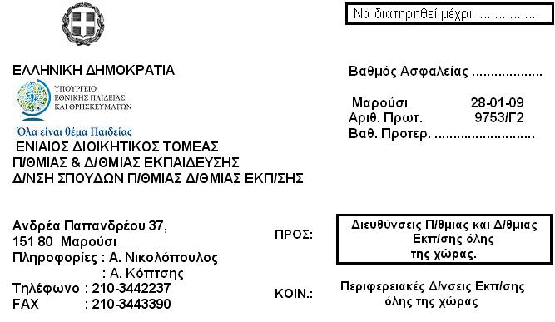

ΘΕΜΑ: Διευκόλυνση των εκπαιδευτικών που συμμετέχουν στο διαγωνισμό του ΑΣΕΠ.

Ενόψει του Διαγωνισμού Εκπαιδευτικών του ΑΣΕΠ παρακαλούνται οι Διευθυντές Διευθύνσεων και οι Προϊστάμενοι των Γραφείων Πρωτοβάθμιας και Δευτεροβάθμιας Εκπαίδευσης σε συνεργασία με τους Διευθυντές των σχολικών μονάδων αρμοδιότητάς τους να μεριμνήσουν ώστε να διευκολύνουν τους ωρομίσθιους και αναπληρωτές εκπαιδευτικούς που θα μετέχουν στις εξετάσεις αυτές εκδίδοντας σχετικές άδειες για τη μετακίνηση τους.
Στους ωρομίσθιους εκπαιδευτικούς που θα απουσιάσουν με σχετική άδεια για τη συμμετοχή τους στις εξετάσεις θα πρέπει να καταβληθούν οι αποδοχές τους.

Ο ΥΦΥΠΟΥΡΓΟΣ
ΑΝΔΡΕΑΣ Θ. ΛΥΚΟΥΡΕΝΤΖΟΣ

